МИНИСТЕРСТВО ЦИФРОВОГО РАЗВИТИЯ, СВЯЗИ И МАССОВЫХ КОММУНИКАЦИЙ РОССИЙСКОЙ ФЕДЕРАЦИИ
(МИНЦИФРЫ РОССИИ) ФЕДЕРАЛЬНОЕ ГОСУДАРСТВЕННОЕ БЮДЖЕТНОЕ
ОБРАЗОВАТЕЛЬНОЕ УЧРЕЖДЕНИЕ ВЫСШЕГО ОБРАЗОВАНИЯ
«САНКТ-ПЕТЕРБУРГСКИЙ ГОСУДАРСТВЕННЫЙ УНИВЕРСИТЕТ ТЕЛЕКОММУНИКАЦИЙ ИМ. ПРОФ. М.А. БОНЧ-БРУЕВИЧА»
(СПБГУТ)

Кафедра цифрового телевидения и метрологии Дисциплина «Звуковое оборудование и аппаратно-программные средства медиаиндустрии»

ЛАБОРАТОРНАЯ РАБОТА AM6
ИЗМЕРЕНИЕ АКУСТИЧЕСКИХ ПАРАМЕТРОВ ПОМЕЩЕНИЙ

Выполнил: Балан К.А. Проверила: Свиньина О.А.

Санкт-Петербург
2025
Оглавление

1 Подготовка к выполнению лабораторной работы 3
2 Измерение акустических параметров помещения 4
2.1 Расчет кривых спада 4
2.2 Расчет акустических параметров помещения 9
2.3 Пространственное усреднение результатов измерений 15
3 Анализ результатов измерений 17

1 Подготовка к выполнению лабораторной работы

В рамках выполнения лабораторной работы выполняются косвенные измерения акустических параметров помещения по методу качающейся частоты.
Исходными данными для выполнения лабораторной работы является набор импульсных переходных характеристик помещения, предоставленный преподавателем.
Параметры исследуемого помещения указаны в таблице 1.
Таблица 1 – Параметры исследуемого помещения и условия испытаний
Параметр |  | Ед. изм. | Значение
Длина | l | м | 5,68
Ширина | b | м | 3,68
Высота | h | м | 3,6
Площадь пола | S_{пол} | м² | 20,9
Объём | V | м³ | 75,26
Высота источника звука | h_{ИСТ} | м | 1,9
Высота точки измерения | h_{М} | м | 1,8

2 Измерение акустических параметров помещения

2.1 Расчет кривых спада

Откроем файл, содержащий результаты измерения импульсных переходных характеристик помещения по методу КЧ.
В основном окне ПО REW выберем карточку измерений, соответствующую позиции источника И1 и точке измерения М1 и откроем модуль расчета ИИПХ и кривой спада.
Откроем настройки модуля Filtered IR.
Включим опцию отображения линии регрессии (Show regression line) на графике ИПХ.
Применим временное сглаживание ИИПХ (ETC smoothing) на интервале 1 мс.
В настройках модуля включим панель отображения параметров, определяемых на основе ИПХ (опция Show data panel).
Убедимся, что коэффициент корреляции и степень кривизны для T_{OPT} входит в диапазоны, соответствующие достоверным измерениям.
Установим масштаб оси абсцисс графического окна от –0,1 до 0,9 с; оси ординат — от –90 до 0 dBFS. Сохраним график ИПХ; убедимся, что на полученном графике присутствуют линия регрессии для T_{OPT}, легенда и панель отображения параметров, определяемых на основе ИПХ.
Аналогичным образом выполним анализ ИПХ и кривой спада для измерений, полученных для точек измерения М2, …, М4 при размещении источника в позиции И2. Сохраним графики полученных ИПХ и кривых спада; убедимся, что на всех полученных графиках присутствуют линия регрессии для T_{OPT}, легенда и панель отображения параметров, определяемых на основе ИПХ. Занесем полученные графики в отчет.

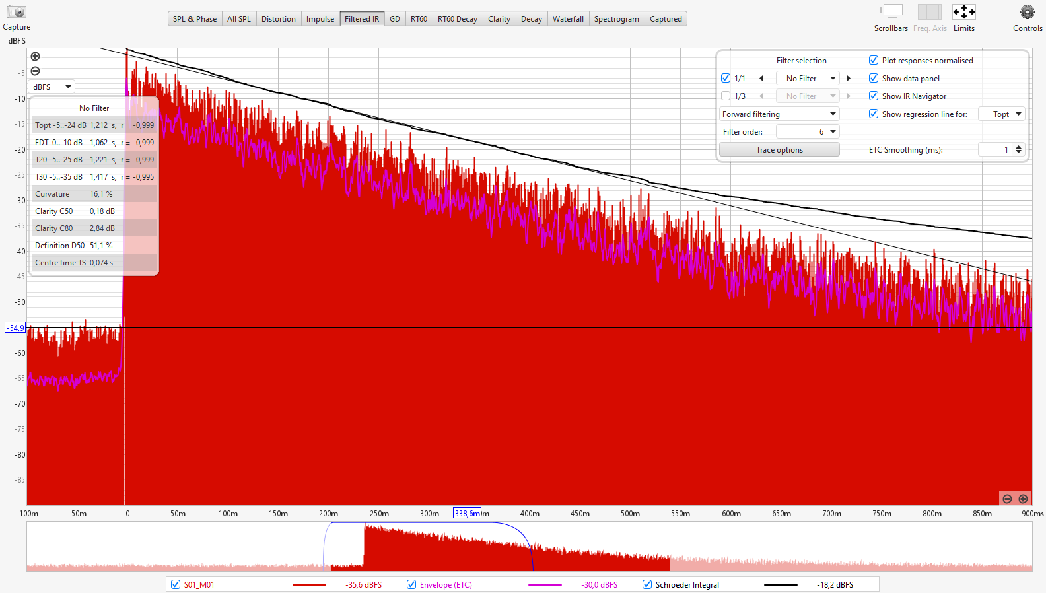
Рисунок 1 – График ИПХ S01_M01

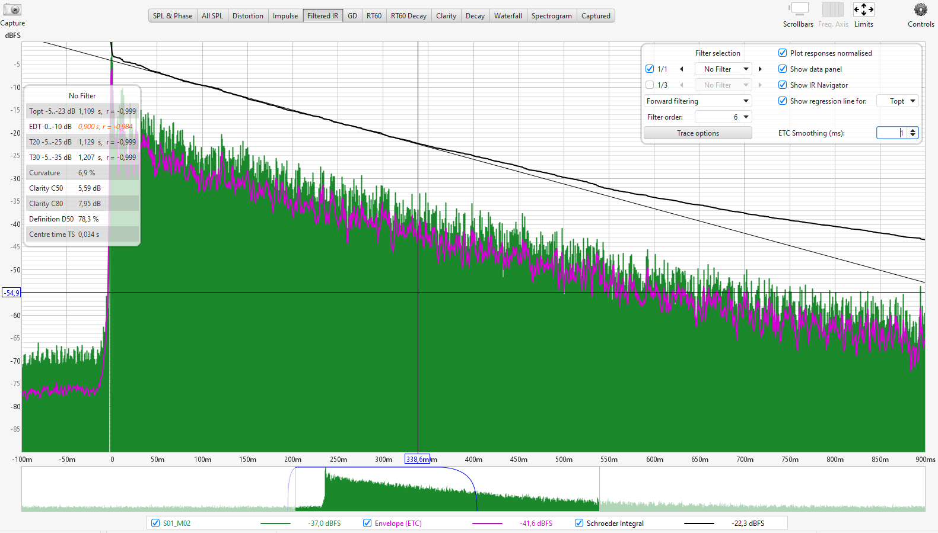
Рисунок 2 – График ИПХ S01_M02
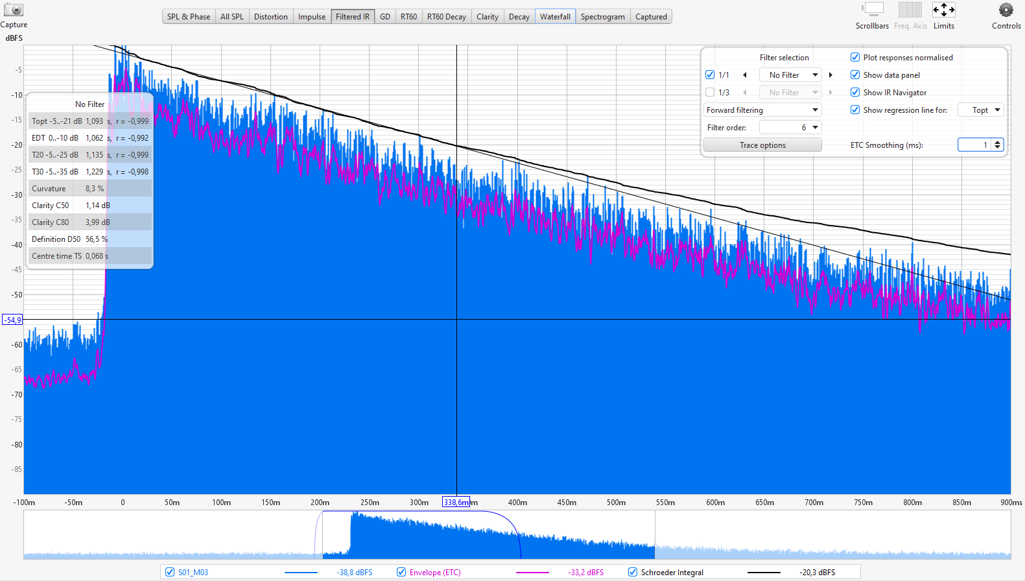
Рисунок 3 – График ИПХ S01_M03

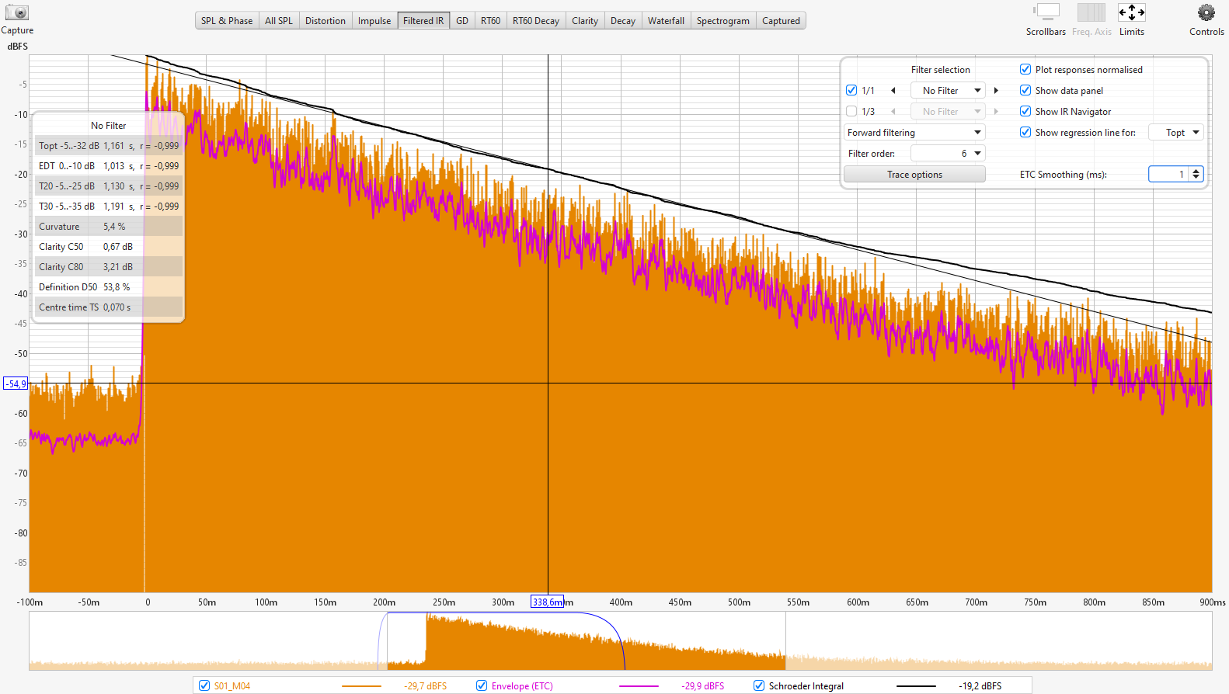
Рисунок 4 – График ИПХ S01_M04
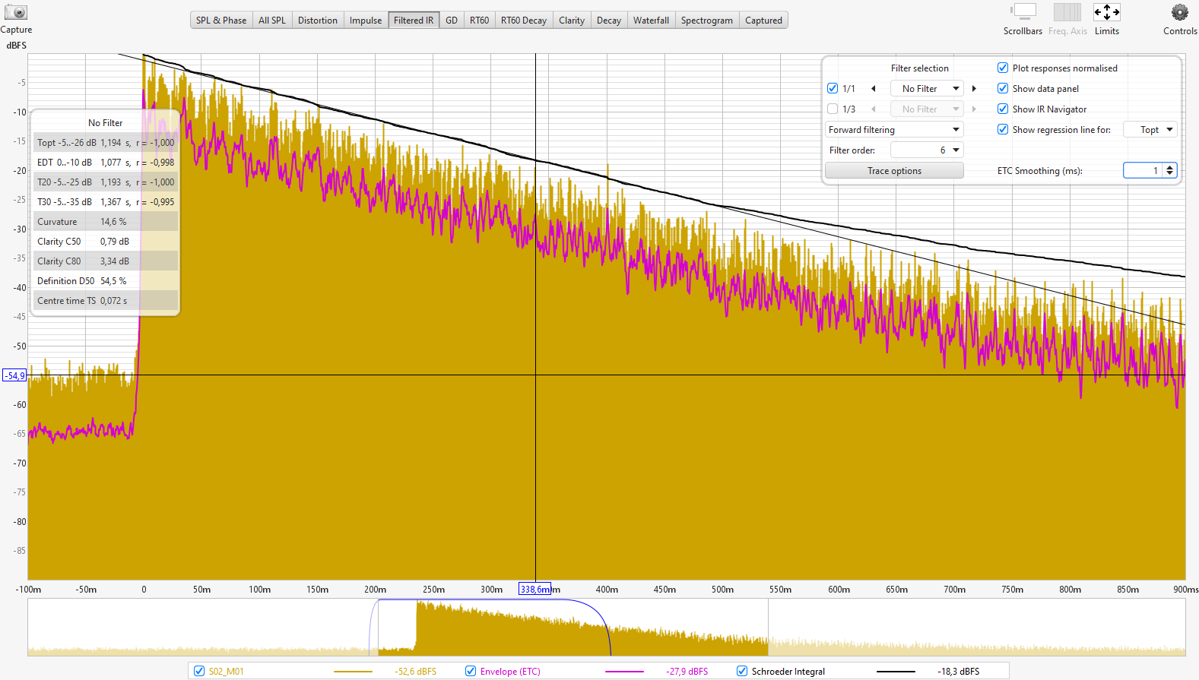
Рисунок 5 – График ИПХ S02_M01

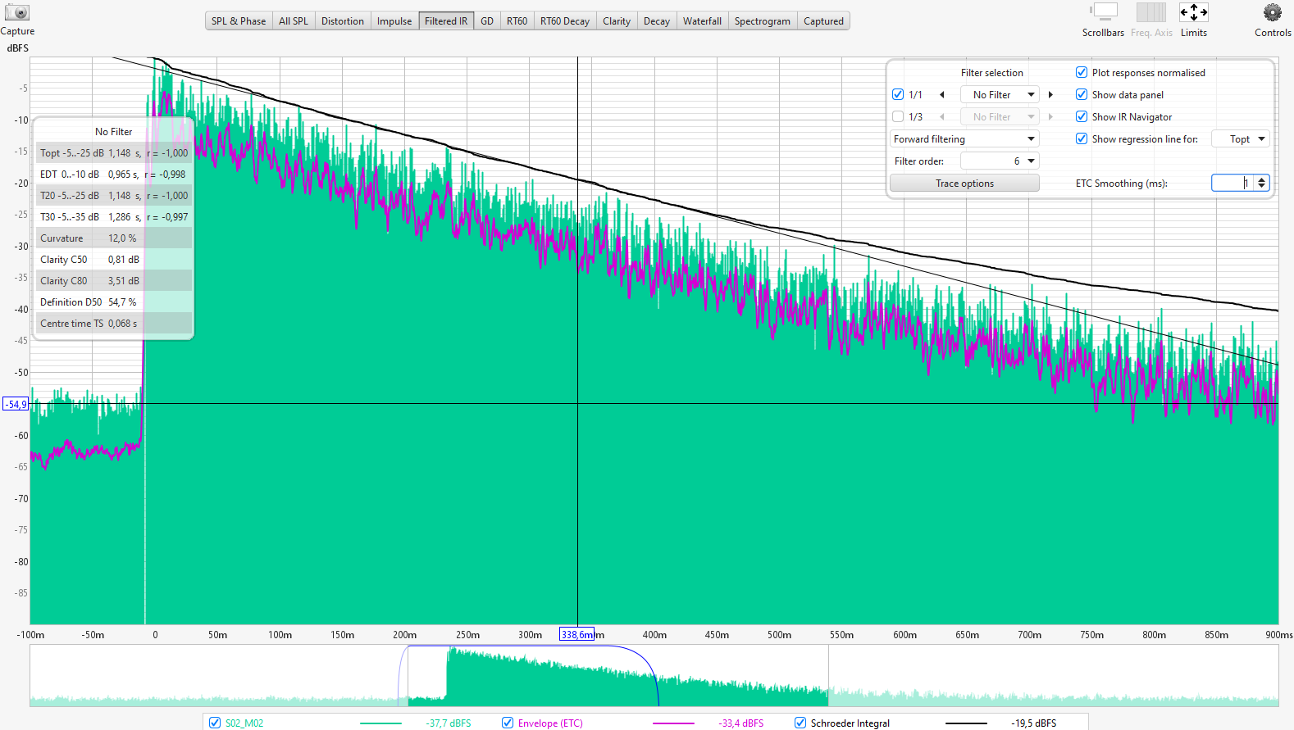
Рисунок 6 – График ИПХ S02_M02
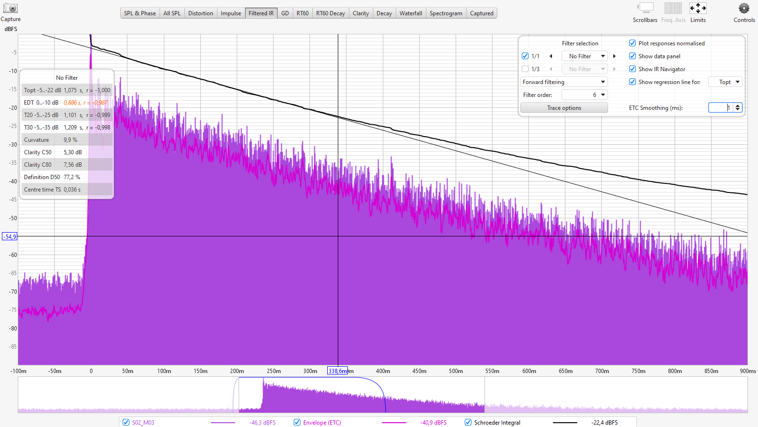
Рисунок 7 – График ИПХ S02_M03

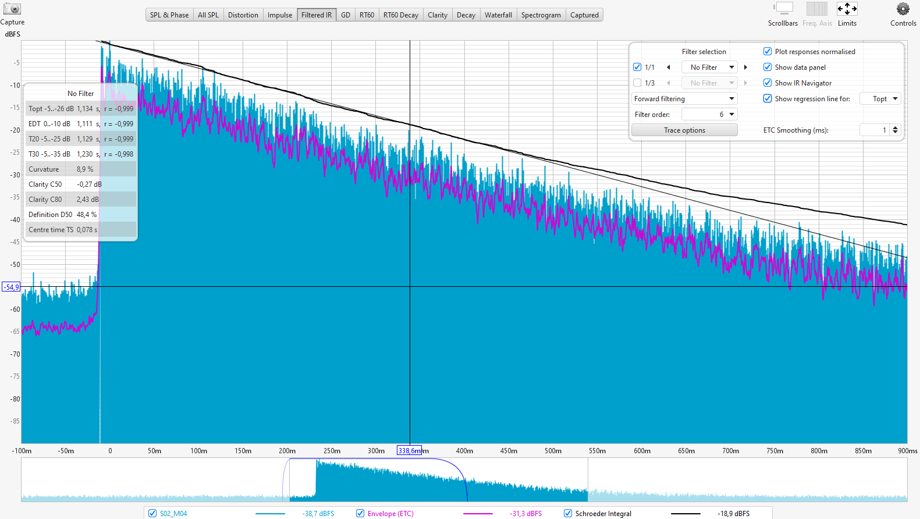
Рисунок 8 – График ИПХ S02_M04

2.2 Расчет акустических параметров помещения

В основном окне ПО REW выберем карточку измерений, соответствующую позиции источника И1 и точке измерения М1 и откроем модуль расчета частотной зависимости времени реверберации (вкладка RT60).
Откроем настройки модуля RT60.
Установите режим расчета в октавных полосах частот (One Octave Bands).
Включим опцию отображения графика в виде столбцовой диаграммы (Use bars on plot).
В настройках модуля включим панель отображения параметров, определяемых на основе ИПХ (опция Show data panel).
Закроем панель отображения параметров, определяемых на основе ИПХ.
Установим масштаб оси абсцисс графического окна от 20 до 20000 Гц, оси ординат — от 0 до 1,6 с. Сохраним график частотной зависимости времени реверберации и центрального момента времени.
Аналогичным образом выполним анализ частотной зависимости акустических параметров помещения для измерений, полученных для точек измерения М2, …, М4 при размещении источника в позиции И2. Занесем графики полученных частотных зависимостей времени реверберации и центрального момента времени в отчет.
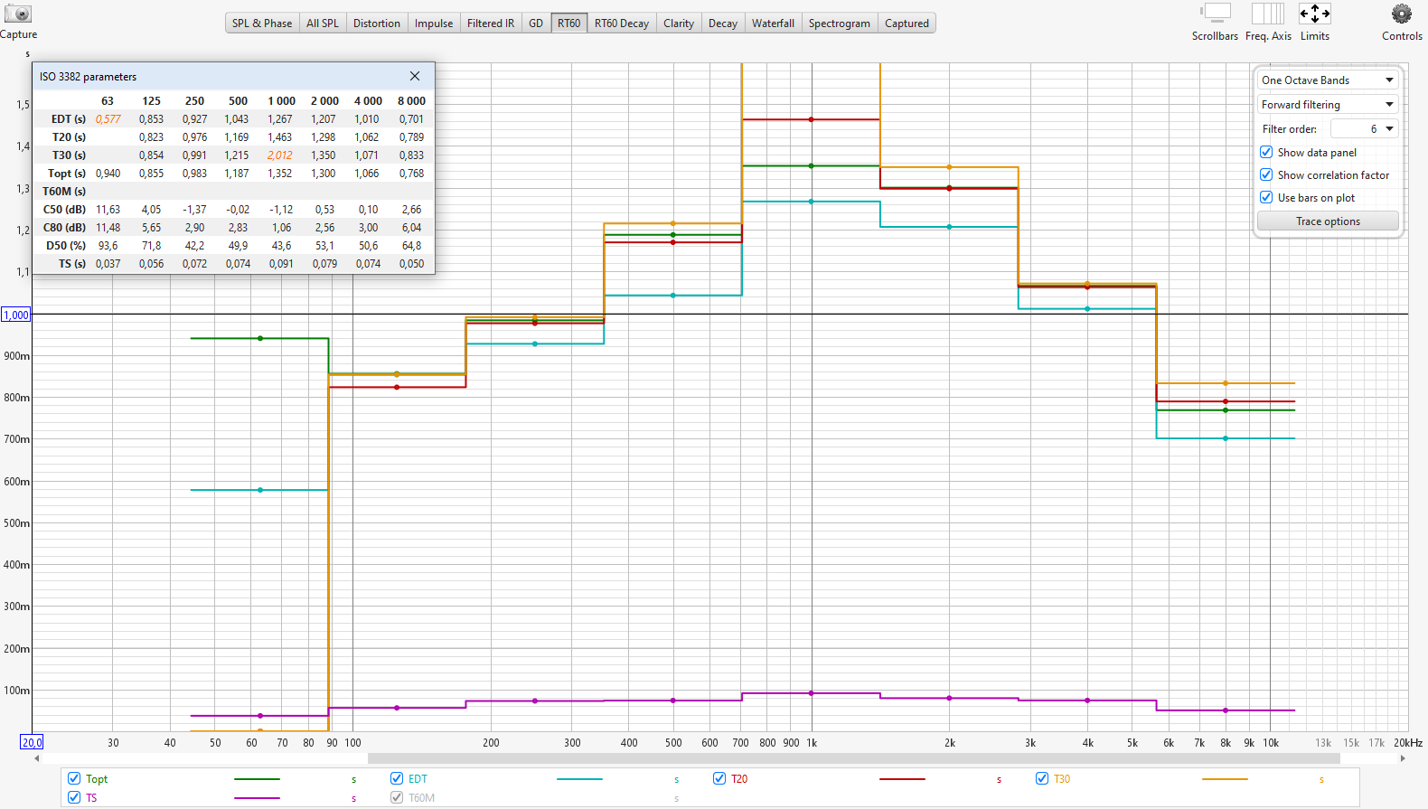
Рисунок 9 – Графики частотной зависимости времени реверберации S01_M01

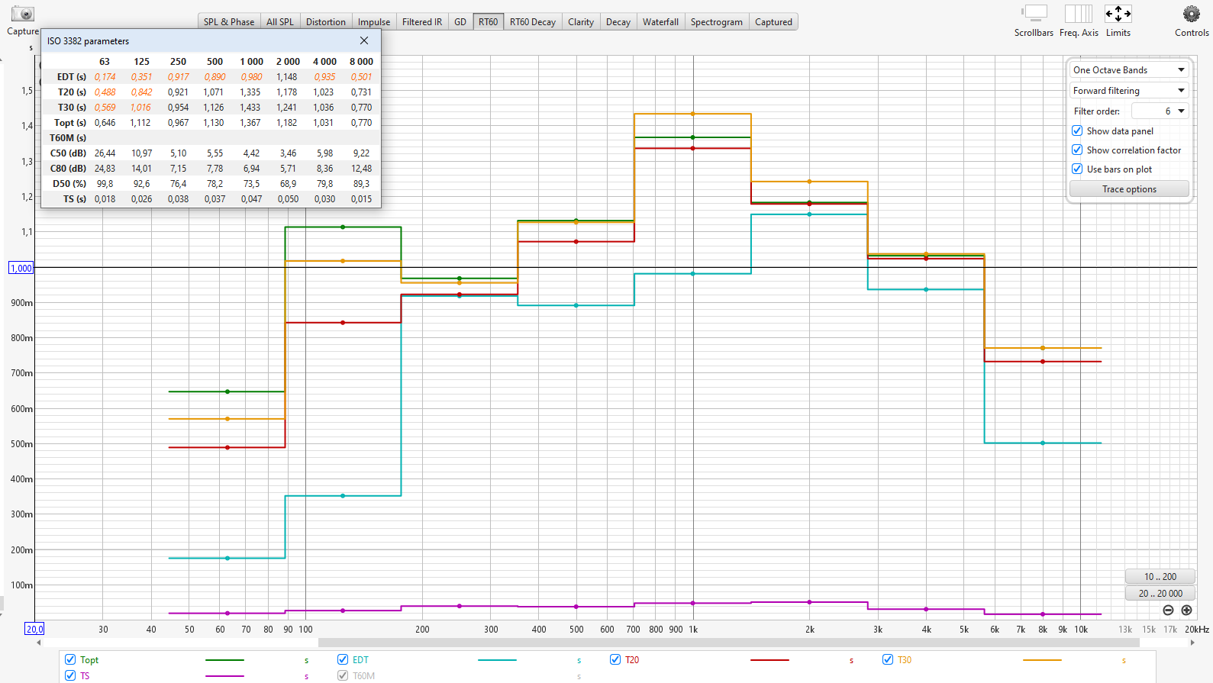
Рисунок 10 – Графики частотной зависимости времени реверберации S01_M02
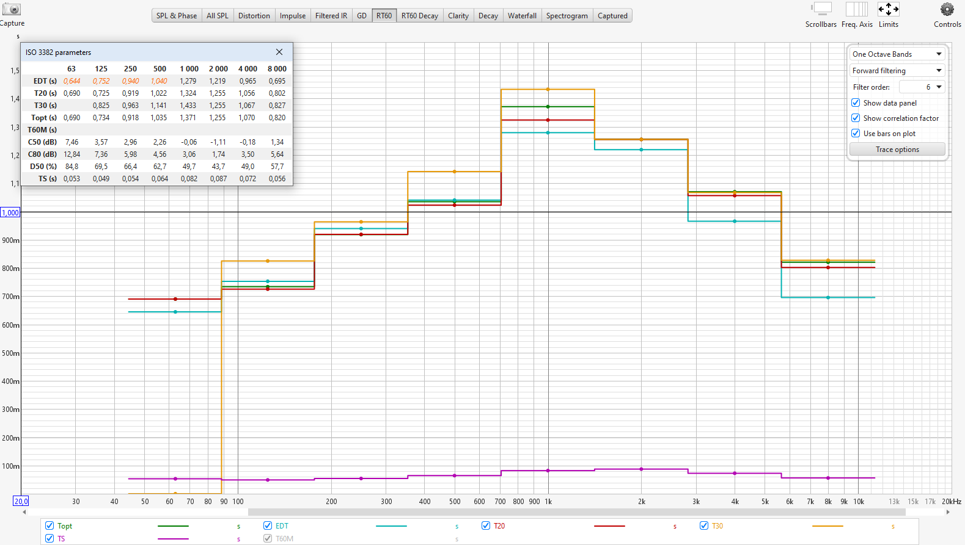
Рисунок 11 – Графики частотной зависимости времени реверберации S01_M03

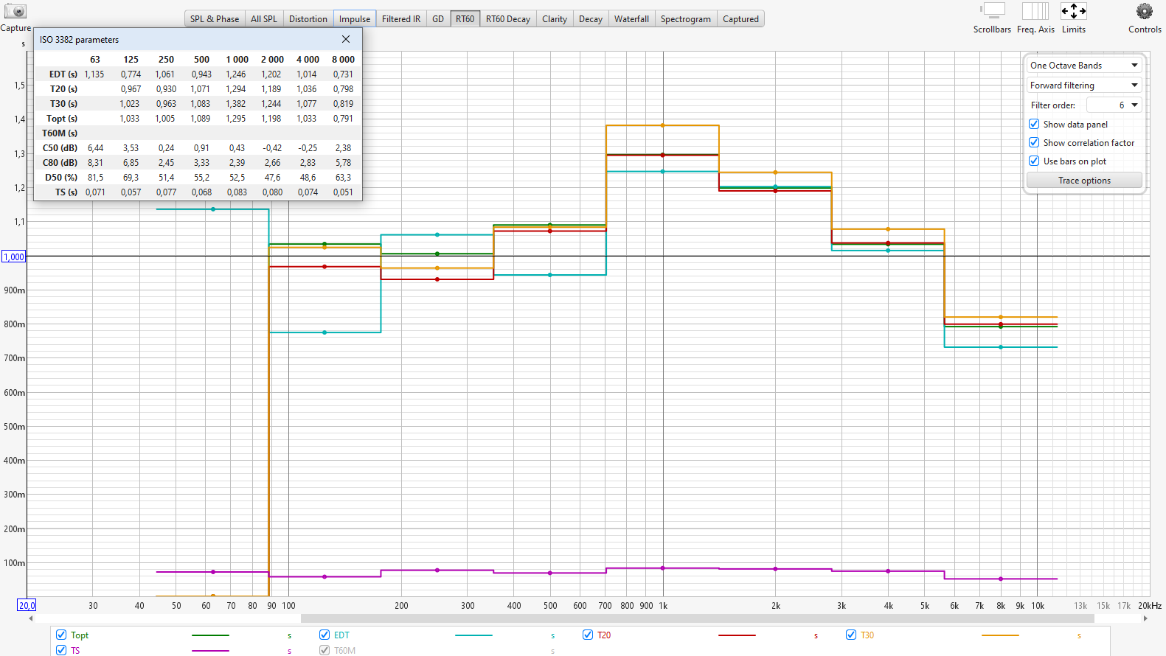
Рисунок 12 – Графики частотной зависимости времени реверберации S01_M04

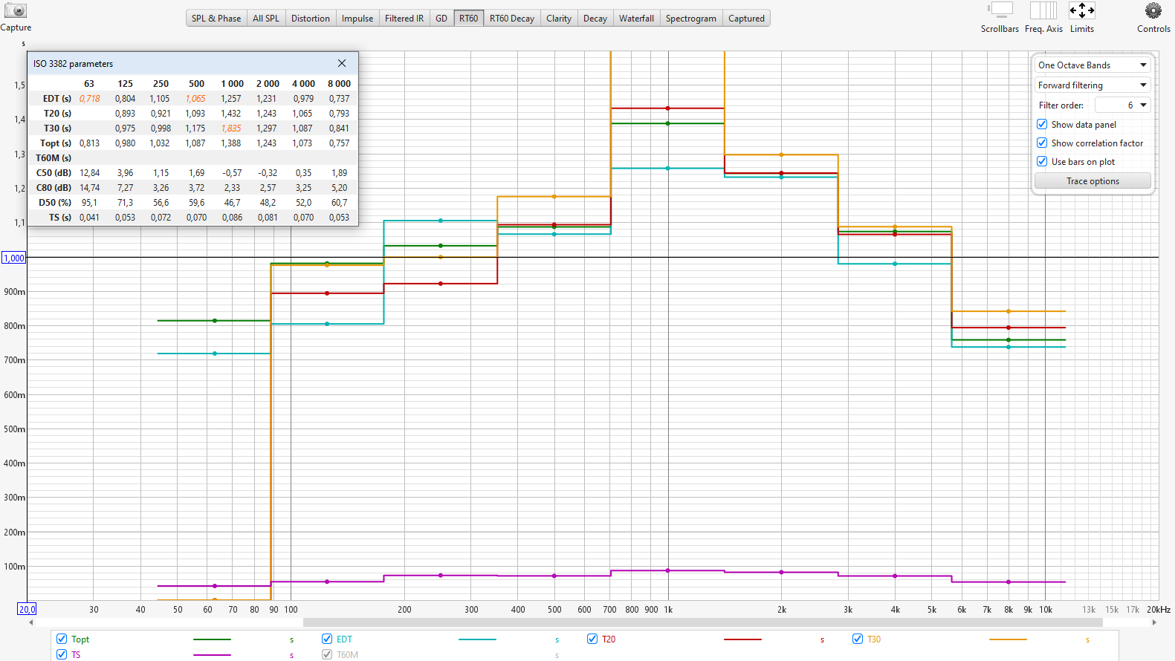
Рисунок 13 – Графики частотной зависимости времени реверберации S02_M01

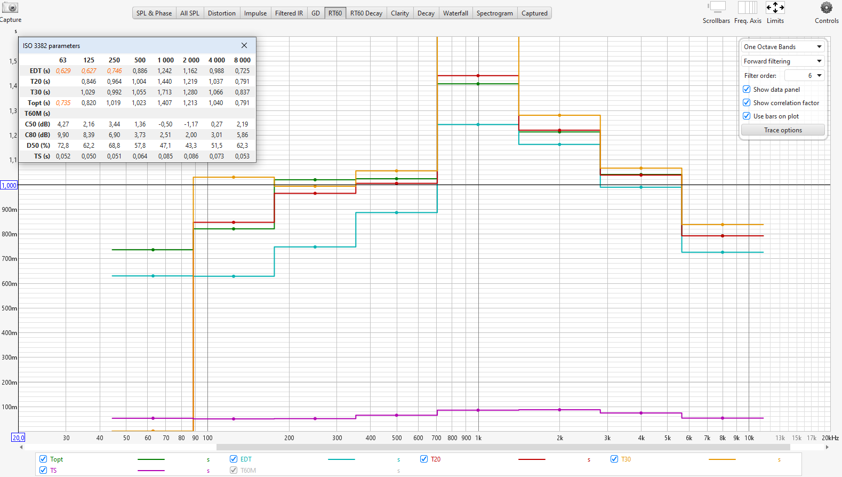

Рисунок 14 – Графики частотной зависимости времени реверберации S02_M02
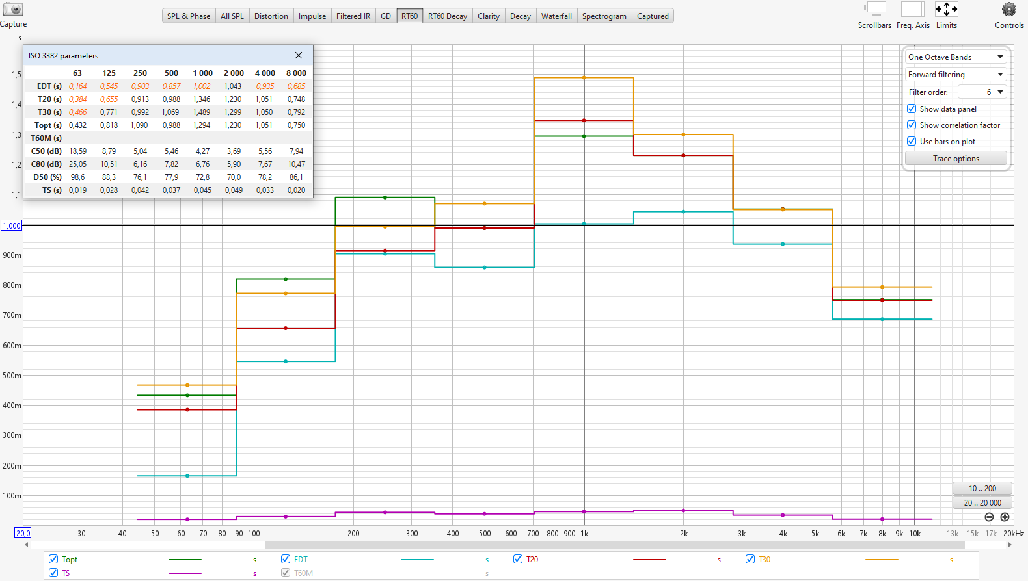
Рисунок 15 – Графики частотной зависимости времени реверберации S02_M03
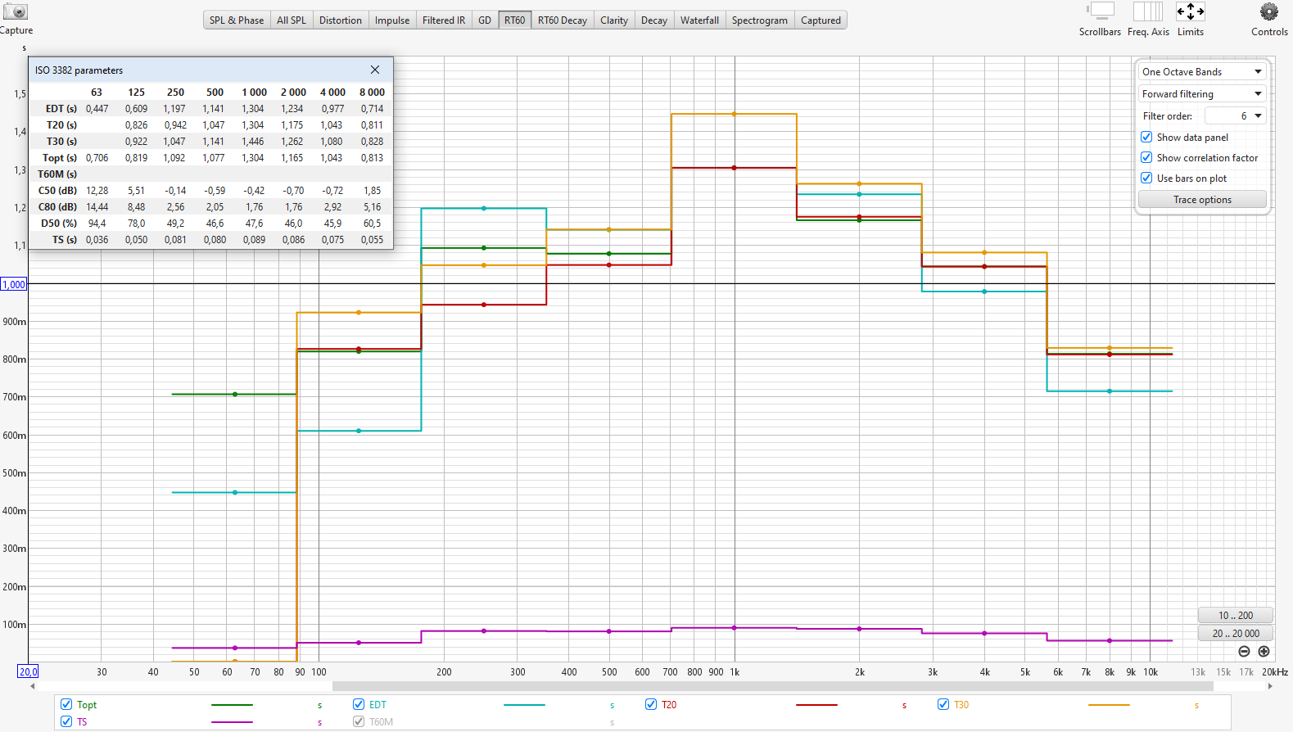
Рисунок 16 – Графики частотной зависимости времени реверберации S02_M04

На графике S01_M01 недостоверным временем реверберации является: T30 на 1000 Гц.
На графике S01_M02 недостоверными временами реверберации являются: T20 и T30 на 125 Гц.
На графике S01_M03 и S01_M04 все времена реверберации достоверны.
На графике S02_M01 недостоверным временем реверберации является: T30 на 1000 Гц.
На графике S02_M02 все времена реверберации достоверны.
На графике S02_M03 недостоверным временем реверберации является: T20 на 125 Гц.
На графике S02_M04 все времена реверберации достоверны.
Сохраним текстовый файл, в котором будут значения частотных зависимостей акустических параметров помещения.

2.3 Пространственное усреднение результатов измерений

Расчет пространственного среднего

Результаты измерений, полученные для некоторой области расположения источника звука и микрофона, могут быть объединены как для определенных частей помещения, так и помещения в целом для получения пространственно-усредненных величин. Такое пространственное усреднение должно выполняться арифметическим усреднением времен реверберации.
Для этого рассчитаем пространственное среднее как среднее арифметическое значений для всех независимых сочетаний положений источника и микрофона в соответствии с (1):

$$\begin{aligned}\overline{X}=\frac{1}{m*n}\sum_{i=1}^{m*n}{X_{i}}, \#\left(1\right)\end{aligned}$$

где m — общее число позиций источника; n — общее число точек измерения; X_{i} — акустический параметр помещения, измеренный для i-той конфигурации источник-микрофон по методу КЧ.
Результаты расчёта занесём в таблице 2.
Таблица 2 – Пространственное среднее акустических параметров помещений
Параметр | Значение
Время реверберации T_{OPT}, с | 1,001
Раннее время спада EDT, с | 0,903
Время реверберации T₂₀, с | 0,929
Время реверберации T₃₀, с | 0,991
Индекс четкости С₅₀, дБ | 3,506
Ясность С₈₀, дБ | 6,279
Четкость D₅₀, % | 64,822
Центральный момент времени TS, с | 0,058

Неопределенность измерений

Для оценки точности времени реверберации TOPT, T20, T30 и раннего времени спада EDT, а также их пространственного изменения рассчитаем для указанных частотных зависимостей стандартное отклонение в соответствии с (2):

$$\begin{aligned}\overline{σ}\left(\overline{T}\right)=G*\overline{T}\sqrt{\frac{1+H/k}{m*n*B*\overline{T}}},\#\left(2\right)\end{aligned}$$

где G, H – константы, зависящие от интервала оценивания(указаны в табл.3); $\overline{T}$ – среднее значение времени реверберации; B = 0,71f_{C} – ширина полосы октавного фильтра, Гц; f_{C} – среднегеометрическая частота октавного фильтра (125, 250, 500, 1000, 2000, 4000, 8000 Гц); k – число кривых спада, измеренных в каждой конфигурации источник-микрофон; m – общее число позиций источника; n – общее число точек измерения.
Таблица 3 – Значения констант G и H
Оцениваемое значение времени реверберации | G | H
EDT | 1,75 | 3,32
T₂₀ | 0,88 | 1,9
T₃₀, T_{ОПТ} | 0,52 | 1,52

Результаты расчёта занесём в таблицу 4.
Таблица 4 – Неопределённость измерений раннего времени спада и времён реверберации
Параметр | Значение
EDT, с | 0,02679
T₂₀, с | 0,01269
T₃₀, с | 0,00758
T_{ОРТ}, с | 0,00762

3 Анализ результатов измерений

Проанализируем полученные результаты измерений акустических параметров помещения:

1) Насколько отличаются друг от друга оцененные значения времени реверберации TOPT, T20, T30? О чем свидетельствует наличие (отсутствие) отличий? Какая оценка, по Вашему мнению, должна быть признана наиболее достоверной?
Значения TOPT, T20 и T30 оказались близкими между собой, что говорит о том, что спад звукового давления в помещении происходит почти по экспоненциальному закону — без резких скачков или аномалий. Это также указывает на достаточно диффузное звуковое поле и корректность проведённых измерений. Наиболее надёжной считается оценка T30, поскольку она рассчитывается по самому длинному участку затухания (от –5 до –35 дБ), что снижает влияние случайных погрешностей и фоновых шумов.
2) Насколько отличается от времени реверберации TOPT измеренное значение раннего времени спада EDT? О чем свидетельствует наличие (отсутствие) отличий? Как наличие (отсутствие) отличий характеризует акустическое качество исследуемого помещения?
Раннее время спада оказалось примерно на 10 % меньше, чем TOPT. Это означает, что начальная часть звукового сигнала затухает быстрее, что обычно связано с эффективным поглощением или рассеиванием первых отражений. Такое соотношение воспринимается на слух как «чёткое» и «сухое» звучание, что благоприятно для разборчивости речи. Подобные характеристики считаются признаком хорошего акустического качества, особенно
в помещениях, предназначенных для лекций, конференций или студийной записи.
3) Как измеренное значения времени реверберации характеризуют акустическое качество исследуемого помещения при воспроизведении в нем: речевого сигнала, музыкального сигнала? Соответствует ли измеренное значение времени реверберации оптимальному значению для воспроизведения: речевого сигнала, музыкального сигнала?
Среднее время реверберации около 1 секунды находится на верхней границе рекомендуемого диапазона для речевых задач (0,6–1,0 с), что обеспечивает хорошую разборчивость, хотя в больших помещениях может немного снижаться ощущение «сухости». Для музыки это значение минимально допустимо: оно подходит для жанров, где важна чёткость
и детализация (например, джаз или камерная музыка), но может показаться слишком «сухим» для классической или органной музыки, где желательна более выраженная реверберация. Таким образом, помещение лучше всего подходит для речевых и студийных задач.
4) Как полученные значения параметров четкости (D50, С50)
и центрального момента времени TS характеризуют ожидаемую разборчивость речи при воспроизведении в исследуемом помещении речевого сигнала?
Показатели говорят о высокой разборчивости речи:
- D50 превышает 50 %, то есть большая часть звуковой энергии поступает к слушателю в первые 50 мс — это критически важно для распознавания слогов;
- C50 положителен и превышает 2 дБ, что означает явное преобладание полезных ранних отражений над поздней реверберацией;
- Центральный момент времени TS составляет всего 58 мс, что свидетельствует о концентрации энергии в начале импульсной характеристики и минимизирует «перезвон» между слогами.
В совокупности эти параметры характеризуют отличную понятность речи в данном помещении.
5) Как полученные значения индекса С80 и центрального момента времени TS характеризуют ожидаемую ясность, прозрачность при воспроизведении в исследуемом помещении музыкального сигнала?
Высокое значение C80 и низкий TS указывают на высокую музыкальную чёткость: быстро следующие звуки будут восприниматься чётко и раздельно. Однако такое акустическое поведение может создавать ощущение «сухости»
и недостатка пространственного объёма, что типично для студий или репетиционных залов, но не для концертных площадок, где важна атмосфера и «теплота» звучания.
6) Какое влияние на результаты измерений оказывают технические характеристики оборудования, используемого при проведении измерений?
Качество измерительного оборудования напрямую влияет на точность результатов:
- Неравномерная АЧХ микрофона, особенно на крайних частотах, искажает спектральные оценки параметров;
- Ограниченный динамический диапазон АЦП/ЦАП и усилителей не позволяет точно зафиксировать весь спад импульсной характеристики, особенно в низкочастотной области, что делает данные по T30
и энергетическим параметрам (C50, D50, TS) менее надёжными;
- Неточная калибровка уровней приводит к систематическим ошибкам во всех измерениях;
- Различия в алгоритмах обработки сигнала в программном обеспечении могут давать небольшие расхождения, особенно при низком отношении сигнал/шум.
Таким образом, основным источником погрешностей является ограниченный динамический диапазон аппаратуры, особенно критичный
в НЧ-диапазоне.

